Bộ Giáo Dục Và Đào Tạo

Trường Đại Học Ngoại Ngữ - Tin Học Thành Phố Hồ Chí Minh

**Khoa Công Nghệ Thông Tin**



**MÔN HỌC : PHÂN TÍCH THIẾT KẾ PHẦN MỀM**

**ĐỀ TÀI : PHÂN TÍCH THIẾT KẾ HỆ THỐNG …**

**Giáo Viên Hướng Dẫn** : TS/ThS …

**Thành Viên :**

1. Nguyễn Văn A – MSSV: 09866555
2. Nguyễn Văn B – MSSV: 09987654

*Tp. Hồ chí minh, Ngày …. tháng …. năm 2023*

**Lời cảm ơn**

**Nhận xét của giảng viên**

**Lưu trữ các thay đổi**

*A - Added M - Modified D - Deleted

|  |  |  |  |  |
| --- | --- | --- | --- | --- |
| Ngày tháng | Phần tử thay đổi | A* M, D | Mô tả thay đổi | New Version |
| Jan 13, 2019 |  | A | The first version | 1.0 |
| Jan 04, 2019 | 5. Nonfunctional requirement | A | Add more requirements | 1.0.1 |
|  |  |  |  |  |
|  |  |  |  |  |
|  |  |  |  |  |
|  |  |  |  |  |
|  |  |  |  |  |
|  |  |  |  |  |
|  |  |  |  |  |
|  |  |  |  |  |
|  |  |  |  |  |
|  |  |  |  |  |
|  |  |  |  |  |
|  |  |  |  |  |
|  |  |  |  |  |
|  |  |  |  |  |
|  |  |  |  |  |
|  |  |  |  |  |
|  |  |  |  |  |
|  |  |  |  |  |

**Bảng chữ ký**

Tác giả:

Tên: . Chữ ký: :

Vị trí: Ngày:

Tên: Chữ ký:

Vị trí: Ngày:

Tên: Chữ ký:

Vị trí: Ngày:

Người điều chỉnh:

Tên: . Chữ ký: Vị trí: Ngày:

Người duyệt:

Tên: . Chữ ký: Vị trí: Ngày:

Mục lục

**Bảng báo cáo đồ án** 1

**Tên dự án** 1

**Nhóm thực hiện đề tài** 1

**Lưu trữ các thay đổi** 2

**Bảng chữ ký** 3

Mục lục 4

1. Giới thiệu 6

1.1. Mục tiêu 6

1.2. Các định nghĩa và từ viết tắt 6

1.3. Tham khảo 6

2. Phân tích yêu cầu 6

2.1. Mô tả dự án 6

2.2. Actors và Use Cases 6

2.2.1. Các Use Case Diagram 6

2.2.2. Mô tả Actors 10

2.2.3. Mô tả Use Cases 10

2.3. Môi trường vận hành 10

2.4. Các giải thiết và phụ thuộc 10

3. Yêu cầu chức năng 10

3.1. UC01: Login 10

3.2. UC02: List users in a division 11

4. Thiết kế hệ thống 12

4.1. Kiến trúc hệ thống 12

4.2. Thiết kế dữ liệu 12

5. Hệ thống được xây dựng 12

5.1. Chức năng chính 1 12

5.2. Chức năng chính 2 12

6. Tổng kết 12

6.1. Các chức năng đã hoàn thành 12

6.2. Các chức năng có thể phát triển 12

# Giới thiệu

## Mục tiêu

Bản phân tích và thiết kế này cung cấp bản mô tả chi tiết về hệ thống “…”, bản phân tích các chức năng chủ yếu và bản thiết kế các chức năng thiết kế chính yếu của hệ thống được xây dựng.

## Các định nghĩa và từ viết tắt

|  |  |  |
| --- | --- | --- |
| **#** | **Thuật ngữ/ Từ viết tắt** | **Mô tả** |
| 1 | SRS | Software Requirement Specification |
| 2 | BR | Business Rule |
| 3 | SC | Screen |
| 4 | UC | Use Case |
| 5 | CRUD | Create/Read/Update/Delete a record in database |
| … | … |  |

Bảng 1: Các từ viết tắt và thuật ngữ

## Tham khảo

|  |  |  |
| --- | --- | --- |
| **#** | **Name** | **Description** |
|  |  |  |

Bảng 2: Các tài liệu tham khảo

# Phân tích yêu cầu

## Mô tả dự án



*Mô tả hệ thống sẽ thực hiện: 2-3 trang.*

*Hệ thống đang phân tích có đặc điểm gì nổi bật, có tính năng chính gì?*

*Các User chính + các chức năng chính của từng user:*

*Ví dụ:*

* *Người tiếp nhận thông tin*
  + *Ghi thông tin của khách hàng và sản phẩm bán lên đơn hàng của khách hàng*
  + *Sau khi đầy đủ thông tin chuyển đơn hàng sang bộ phận quản lý kho.*
* *Quản lý kho:*
  + *Nhận được thông tin của đơn đặt hàng chuyến đến.*
  + *Kiểm tra hàng tồn kho.*

*+ Nếu hàng tồn kho không còn đủ số lượng, liên hệ cho bộ phận Bán Hàng để có thể thông báo cho khách hàng.*

*+ Nếu hàng tồn kho còn đủ số lượng thì sang bước tiếp theo.*

* + *Kiểm tra số lượng đã đủ hay chưa.*
  + *Kiểm tra chất lượng sản phẩm.*
  + *Phân loại sản phẩm là hàng dễ vỡ hay không.*
  + *Đóng gói sản phẩm.*
  + *Kiểm tra lại thông tin đơn hàng.*
  + *Chuyển đến người vận chuyển.*
* *Người vận chuyển:*
* *Nhận đơn hàng từ kho.*
* *Kiểm tra số lượng và thông tin của khách hàng.*
* *Liên hệ khách hàng.*
* *Tiến hành giao hàng đến khách hàng.*

## Actors và Use Cases

*Vẽ các UCD của hệ thống*



### Các Use Case Diagram

*Các use cases bên dưới chỉ mang tính minh họa, cần thay đổi theo dự án.*

*Vẽ 1 UCD tổng quát và vẽ 1 UCD cho từng User.*

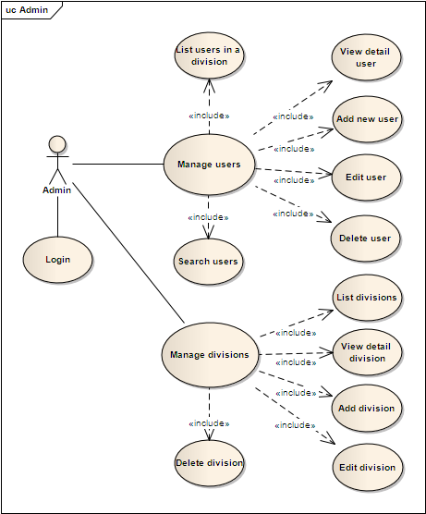

**Diagram 01 – Role Admin**

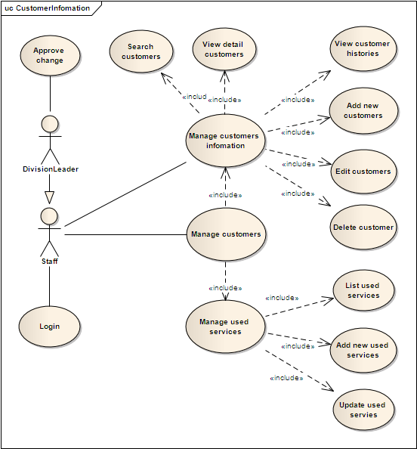

**Diagram 02 – Quản lý thông tin khách hàng**

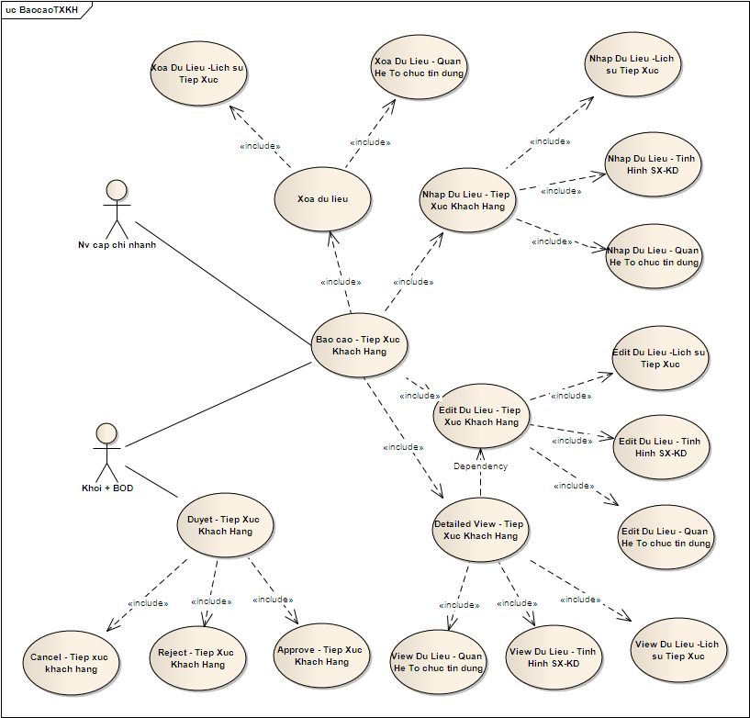

**Diagram 03 – Quản lý báo cáo tiếp xúc KH**

...

### Mô tả Actors

|  |  |  |
| --- | --- | --- |
| **#** | **Tên Actor** | **Mô tả** |
| 1 | Admin |  |
| 2 | Division Leader |  |
| 3 | Staff |  |
| 4 | BOD |  |
| 5 | System |  |

### Mô tả Use Cases

|  |  |  |  |
| --- | --- | --- | --- |
| **#** | **Code** | **Name** | **Brief Description** |
| 1 | UC01 | Login | Cho phép actor đăng nhập vào hệ thống |
| 2 | UC41 | Validation user AD | Cho phép xác định quyền truy cập so với hệ thống AD |
| 3 | UC02 | List users in a devision | Cho phép actor view toàn bộ users trong hệ thống |

Table 3: Use Case List

## Bảng phân quyền User vs. Function

*Vẽ bảng User vs. Function*

## Môi trường vận hành

*Thiết bị: Web, App or Mobile?*

*Môi trường phát triển: Ngôn ngữ lập trình được dung, các gói phần mềm hệ thống nổi bật*.

## Các giả thiết và phụ thuộc

*Điều kiện: về môi trường sử dụng, an toàn thông tin, …*

# Yêu cầu chức năng

(*Viết description đầy đủ các Use cases nhưng chỉ vẽ đính kèm các Sequence/Activity/State Diagrams cần thiết để minh họa cho các Use case chính yếu*)

### UC01: Login

**Use Case Description**

|  |  |  |  |
| --- | --- | --- | --- |
| **Name** | Login | **Code** | UC01 |
| **Description** | Cho phép actor đăng nhập vào hệ thống | | |
| **Actor** | Admin/Devision Leader/Staff/BOD | **Trigger** | Actor bấm nút login |
| **Pre-condition** |  | | |
| **Post condition** | Chuyển tới trang default với role tương ứng | | |

**Activities**

|  |  |  |  |
| --- | --- | --- | --- |
| **Actor** | | **System** | |
| **Main Flow: Login thành công** | | | |
| 1 | Actor nhập tên đăng nhập/mật khẩu và click vào button Login trên trang đăng nhập (SC01). |  |  |
|  |  | 2 | Kiểm tra tên đăng nhập/mật khẩu là chính xác sau đó chuyển tới trang default role tương ứng (SC03, SC02...) |

**Business Rules**

|  |  |  |
| --- | --- | --- |
| **Rule No.** | **Rule** | **Description** |
|  |  |  |

**System Message**

|  |  |
| --- | --- |
| MS01 | “Tên Đăng Nhập và/hoặc Mật Khẩu của bạn không chính xác. Vui lòng kiểm tra và thử lại.”  Message thông báo khi actor nhập sai tên đăng nhập/mật khẩu |

### UC02: List users in a division

**Use Case Description**

|  |  |  |  |
| --- | --- | --- | --- |
| **Name** | List users in a division | **Code** | UC02 |
| **Description** | Cho phép actor view toàn bộ users trong hệ thống | | |
| **Actor** | Admin | **Trigger** | Load trang quản lý users |
| **Pre-condition** | Actor đã đăng nhập vào hệ thống | | |
| **Post condition** | View danh sách toàn bộ users trong hệ thống | | |

**Activities**

|  |  |  |  |
| --- | --- | --- | --- |
| **Actor** | | **System** | |
| **Main Flow: List users in a devision successfully** | | | |
| 1 | Actor click vào sub menu item Quản lý người dùng/Quản lý thông tin |  |  |
|  |  | 2 | Load thông tin toàn bộ users có trong hệ thống, bind date vào gridview và hiển thị lên trang Quản lý thông tin người dùng (SC03). |

**Business Rules**

|  |  |  |
| --- | --- | --- |
| **Rule No.** | **Rule** | **Description** |
| 1 | Hiển thị Gridview | GridView hiển thị đúng dữ liệu, dữ liểu đảm bảo đã encode trước khi hiển thị, đảm bảo không vỡ trang khi dữ liệu quá dài. |
| 2 | Ẩn Gridview | Ẩn Gridview khi không có dữ liệu. |

**System Message**

**N/A**

# Thiết kế hệ thống

## Kiến trúc hệ thống

Kiến trúc chính

Framework + ngôn ngữ lập trình dùng để phát triển

Cấu hình hệ thống

## Thiết kế dữ liệu

##### Thiết kế cơ sở dữ liệu hay Class Diagram

##### 

# Hệ thống được xây dựng

(liệt kê các chức năng chính yếu của hệ thống)

## Chức năng chính 1

Giao diện và mô tả

## Chức năng chính 2

Giao diện và mô tả

# Tổng kết

## Các chức năng đã hoàn thành

## Các chức năng có thể phát triển

**Danh mục từ viết tắt**

1. **Giới thiệu chung**
2. **Phân tích thiết kế hệ thống**
   1. **Đặc tả hệ thống (System requirements)**
   2. **Giả định (Assumption) cho hệ thống**
   3. **Phạm vi của hệ thống (Scope)**
   4. **Yêu cầu của người sử dụng hệ thống (Users requirements)**
   5. **Actor và use case**
   6. **Đặc tả use case**
   7. **Sequence diagram**
   8. **State machine diagram**
   9. **Activity diagram**
   10. **Sơ đồ ERD**
   11. **Giao diện mockup**
   12. **Ảnh chụp source control system**
3. **Kết luận**
4. **Tài liệu tham khảo**

**Bảng phân công công việc**